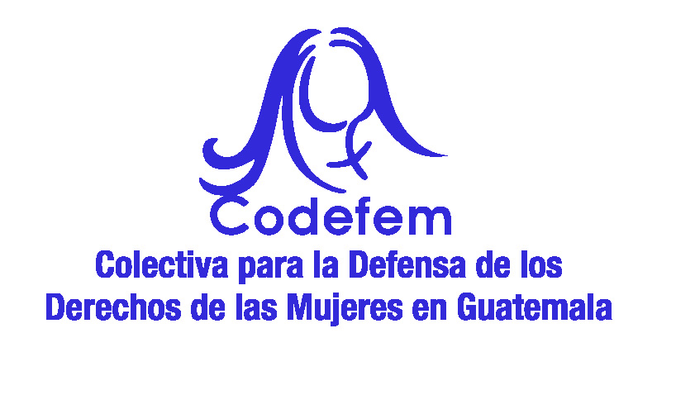

Mecanismo para el adelanto de las Mujeres en Guatemala
La Colectiva para la Defensa de los Derechos de las Mujeres en Guatemala –CODEFEM-, es una colectiva de mujeres, con mujeres y para las mujeres que, desde su identidad y experiencia en las organizaciones de mujeres y movimiento feminista, aportamos a la transformación del Estado conservador y patriarcal.
CODEFEM se integra por defensoras de los derechos de las mujeres, aunque no necesariamente se asuman como feministas. En nuestro carácter laico respetamos la diversidad de creencias, de la misma forma que valoramos la libertad de participación y filiación política, sin representar o pertenecer a una bandera o partido específico.

VIOLENCIA EN CONTRA DE LAS MUJERES

El Observatorio de las Mujeres del Ministerio Público reportó que durante 2022 se recibieron 197 denuncias diarias por delitos en contra de la niñez y mujeres, haciendo un total de 82,168 víctimas registradas. 532 mujeres fueron víctimas de femicidio y muerte violenta, lo cual implica que por estos delitos el año 2022 más de una mujer fue asesinada al día. Del 1 al 7 de enero de 2023 se activaron 43 alertas Isabel-Claudina por la desaparición de mujeres; según datos del Observatorio en promedio se activan 5 alertas al día.

Según la plataforma vivirsinviolencia.com de las denuncias por violaciones iniciadas entre el 2017 y 2018, 17,060 fueron víctimas mujeres, de las cuales el 33% eran niñas o adolescentes menores de 15 años y que de estas denuncias hasta junio de 2022 únicamente el 10% obtuvo una sentencia. El Observatorio en Salud Sexual y Reproductiva -OSAR- registró de enero al 28 de octubre de 2022 1,920 embarazos en niñas de entre 10 a 14 años.

Si bien las mujeres y las niñas son mayoría de la población, debido a: los roles tradicionales de género y a las estructuras desiguales de poder entre hombres y mujeres, ellas se encuentran en plena desventaja evidenciada por las brechas históricas de desigualdad e inequidad, por el hecho de ser mujeres.
En 2023, se estima que las mujeres constituyen el 52% de la población guatemalteca, es decir, alrededor de 8.5 millones de habitantes.

SITUACION SOCIO ECONOMICA DE LAS MUJERES

Las mujeres mayores de 15 años tienen una baja participación en el mercado laboral (37%); más de dos tercios de ellas no perciben ingresos propios (68%); además, dedican casi cuatro veces más tiempo en el trabajo doméstico no remunerado que los hombres, afectando sus vidas y las de su familia, pero también impidiendo el crecimiento y el desarrollo inclusivo, con grandes implicaciones que dejan por fuera más de la mitad del talento humano a nivel nacional.

La baja participación laboral de las mujeres en Guatemala es un indicador de la desigualdad en las oportunidades laborales. En un periodo de 10 años, la participación laboral de las mujeres de 15 años o más disminuyó en cinco puntos porcentuales, de 42.3% en 2010 a 37.0% en 2019, afectando en gran medida su poder adquisitivo; esta última proporción es la mitad (43.9%) de la de hombres (84.3%) en el mismo año. La brecha de participación laboral entre mujeres y hombres, por lo tanto, ha aumentado en más de ocho puntos porcentuales. Las mujeres del quintil de ingreso más pobre tienen la menor tasa de participación laboral (19.2%) mientras que las del quintil 5 tienen una tasa de participación de 58.1%. La brecha respecto a los hombres.

Guatemala ha adoptado la normativa internacional y ha logrado avances para el empoderamiento de las mujeres, sin embargo, las grandes brechas, la pobreza, la violencia y la inseguridad para las mujeres persiste y aún enfrenta enormes retos
En Guatemala las mujeres mayores de 15 años tienen una baja participación en el mercado laboral (37%); más de dos tercios de ellas no perciben ingresos propios (68%); además, dedican casi cuatro veces más tiempo en el trabajo doméstico no remunerado que los hombres, afectando sus vidas y las de su familia, pero también impidiendo el crecimiento y el desarrollo inclusivo, con grandes implicaciones que dejan por fuera más de la mitad del talento humano a nivel nacional.

La baja participación laboral de las mujeres en Guatemala es un indicador de la desigualdad en las oportunidades laborales. En un periodo de 10 años, la participación laboral de las mujeres de 15 años o más disminuyó en cinco puntos porcentuales, de 42.3% en 2010 a 37.0% en 2019, afectando en gran medida su poder adquisitivo; esta última proporción es la mitad (43.9%) de la de hombres (84.3%) en el mismo año. La brecha de participación laboral entre mujeres y hombres, por lo tanto, ha aumentado en más de ocho puntos porcentuales. Las mujeres del quintil de ingreso más pobre tienen la menor tasa de participación laboral (19.2%) mientras que las del quintil 5 tienen una tasa de participación de 58.1%. La brecha respecto a los hombres.

Las remuneraciones percibidas por las mujeres según la actividad económica evidencian que en los cuatro grupos de actividades que concentra 79% de la fuerza laboral es donde existe mayor desigualdad de salarios entre mujeres y hombres; en la industria manufacturera la brecha es de 36%; en el comercio, de 41%; en los servicios, de 63%, y en la agricultura, de 80%. En general, en esas actividades económicas, los salarios son precarios, por lo que tales brechas lo hacen todavía más impactante para la calidad de vida de las mujeres. (Fuente: INE)
Acceso a protección social. La mayoría de las trabajadoras laboran en el sector informal (71%) y no cuentan con seguridad social. Aunque 30% de la población ocupada labora en el sector formal, únicamente 18% tiene acceso al seguro social, dejando al resto sin cobertura.

El total de afiliados al Instituto Guatemalteco de Seguridad Social (IGSS) es 1.3 millones de personas, de los cuales 33% son mujeres. El bajo porcentaje de mujeres afiliadas al IGGS es consecuencia de su baja participación en el sector laboral
La carga de trabajo en el hogar recae principalmente en la mujer; 80% de las mujeres que integran la PEA realiza algún tipo de trabajo de cuidado en su hogar, frente a 41% de los hombres. Las mujeres que realizan algún tipo de trabajo doméstico no remunerado emplean en promedio 32.5 horas semanales, mientras que los hombres únicamente 8.7.

De 2018 a 2021 se observa que la tasa de mortalidad femenina. Se estimó una máxima de 4.8 en 2018 y una mínima de 4.4 en 2021.

La Participación Política de las Mujeres

En el Consejo Nacional de Desarrollo Urbano y Rural, el año con el mayor número de mujeres fue 2020 y 2022 con 19 mujeres respectivamente, el total de miembros participando es de 90 personas. En los Consejos Regionales, Jutiapa contó con el menor número de mujeres de todas las regiones en los años reportados. Finalmente, en los Consejos Departamentales, el menor número de mujeres participando en algún consejo en todos los años, se reportó en 2022 en San Marcos con 7 mujeres.

Según los reportes del Organismo Legislativo guatemalteco, para 2012, de las 154 diputaciones electas, 18 fueron electas para ser ocupadas por mujeres. En 2016, esta cifra ascendió a 24 mujeres electas de 159 diputaciones. Finalmente, en 2020 de las 156 diputaciones, 32 mujeres fueron electas.

Según los datos reportados por el Organismo Judicial en Guatemala, en 2020 y 2021 contaron con la mayor participación de mujeres en puestos de magistradas con 82 puestos respectivamente. En 2021 se reportó la mayor cantidad de mujeres magistradas por la Corte Suprema de Justicia, con 8 puestos ocupados. En 2018 reportó la menor cantidad de mujeres magistradas por la Corte de Apelaciones, con 55 puestos ocupados.

Según datos públicos del Informe 2019 del Tribunal Supremo Electoral, en 2020, de las 340 alcaldías de Guatemala, 8 fueron electas para ser alcaldesas.

La inversión pública en la Secretaria Presidencial de la Mujer y el avance de los derechos de las mujeres

El presupuesto asignado a SEPREM para su funcionamiento y la gestión de Políticas Púbicas para la equidad entre hombres y mujeres para el año 2019 fue por un monto de Q29,242,500.00; para 2020 Q28,558,000.00; para 2021 Q20,830,474.00; para 2022 Q22,910,494.00 y para el presente año cuenta con una asignación de Q26,648,782.00. Este presupuesto es insuficiente para el alcance que SEPREM debe tener a nivel nacional.

El monitoreo al presupuesto por enfoque de género para las Entidades de Gobierno de Guatemala para la inversión para el avance de las guatemaltecas es bajo, como se puede observar en 2019 fue de Q 4,175.8 millones, correspondiendo al 4.5%; para el 2020, Q 4,873.2 correspondiente al 4.5%: para 2021 fue de Q 5,014.6 millones, correspondiendo al 4.7%; para el 2022, Q 2,525.1 correspondiente al 2.5%; para el 2023 Q 2,640..6, correspondiendo al 3%, estos porcentajes representan la asignación presupuestaria en favor de las mujeres según el Clasificador Presupuestario de Género en relación al Presupuesto General de Ingresos y Egresos de Estado. Siendo un 3.8 % del total del Presupuesto de Ingresos y Egresos de Guatemala en los últimos cinco años.

Las medidas adoptadas para reforzar el mandato de la Secretaría Presidencial de la Mujer y elevarla al nivel ministerial, asignarle recursos suficientes, mejorar su eficiencia operativa y garantizar la coordinación entre esta y los ministerios gubernamentales con vistas a aplicar la legislación y las políticas públicas relativas a la igualdad de género.
Ante la situación y condición de las mujeres guatemaltecas evidenciada en los bajos índices de desarrollo a pesa de ser el 52 % de la población,

SOLICITAMOS :

- El funcionamiento independiente de la SEPREM con un mayor fortalecimiento del mandato y que proporcione información sobre la situación actual.
- Al Gobierno Electo para el periodo 2024-2028 nombre sin demora a y respetando el proceso de selección de terna de candidatas propuesta por el movimiento de mujeres y feministas a la Secretaria y Subsecretaria inmediatamente asuma la Presidencia de la Republica y la dote de recursos humanos adecuados para el desempeño de las funciones de la SEPREM.
- Al Congreso de la Republica apruebe la Iniciativa No. 4977 de creación del Ministerio de la Mujer mediante la modificación del Decreto No. 114-97 del Congreso de la República de Guatemala, continua pendiente de aprobación final en tercera debate asigne los recursos adecuados al Ministerio de la Mujer y proporcione información al respecto en su próximo informe periódico.
ACCIONES DIVULGACION DE LA INICIATIVA MINISTERIO DE LA MUJER
El movimiento de mujeres, a través de la Agenda Política de las Mujeres en la Diversidad a través de la Colectiva para la Defensa de los Derechos de las Mujeres CODEFEM se realizó un esfuerzo para actualizar a las lideresas y organizaciones de mujeres se realizaron en noviembre 2022 reuniones informativas territoriales en 8 departamentos, convocando a los demás departamentos de forma regional, (Chimaltenango, Suchitepéquez, Quetzaltenango, alta Verapaz, Zacapa, Jutiapa, Guatemala y Huehuetenango) con la participación de 112 representantes de redes y coordinaciones de 77 organizaciones, fueron informadas y actualizadas sobre la propuesta del Ministerio de la Mujer (iniciativa de ley 4977) y de la importancia de la Agenda estratégica de las mujeres 2024-2028. se convierten en multiplicadoras de la importancia de un mecanismo al más alto nivel en el ejecutivo, como lo es un Ministerio de la Mujer.

